Автор: Ліскова Наталія Миколаївна
Навчальний заклад: Коростенська загальноосвітня школа І – ІІІ ступенів з поглибленим вивченням іноземних мов №1 Житомирської області
Назва: Гра-квест з основ здоров’я «Я здоров’я збережу – сам собі допоможу»
Мета: створення умов для підвищення мотивації до вивчення шкільного предмета основи здоров’я, дати учням поняття щодо здорового способу життя, довести пріоритети здоров’я серед інших цінностей людини та негативний вплив шкідливих звичок на самопочуття людини; формувати у школярів прагнення займати активну життєву позицію, сприяти визначенню власних духовних цінностей та орієнтації на здоровий спосіб життя, формування в учнів уміння працювати в команді; розвиток пам’яті, уважності, здатності до взаємодії та творчих здібностей дітей, швидкості реакції в неординарних ситуаціях; вміння гідно вести суперечку, виховання волі до перемоги та поваги до суперника.
Завдання квесту: за допомогою різнопланових завдань закріпити знання та вміння учнів отриманих у 1 класі, в грі учні не тільки здобудуть нові знання, але й отримають комунікативні навички (ефективного спілкування в різних формах та умовах), вміння продуктивно працювати в команді, знаходити компроміси для досягнення загальної цілі, мотивувати дітей до розвитку навчально-пізнавальної активності та встановити міжпредметні зв’язки між основами здоров’я та іншими предметами (трудове навчання, музика, література, малювання тощо).
Форма проведення заходу: гра-квест є інноваційною формою роботи з учнями. Це – цікавий і, водночас, ефективний спосіб засвоєння школярами необхідних знань, умінь та навичок. Інтерактивні вправи, виконання яких передбачає участь у квесті, стимулюють інтерес учнів, забезпечують активне долучення всіх учасників, згуртовують колектив учнів.
Очікувані результати:
Вміє застосовувати на практиці знання з предмету основи здоров’я.
Орієнтуватися в просторі, а також вміє планувати діяльність по реалізації задуму.
Здатний звертатися з питаннями і проханнями, вміє виступати.
Презентувати свою діяльність, свій практичний результат.
Проявляє комунікативні навички, почуття відповідальності, регулює свою поведінку .
Проявляє допитливість, ініціативу.
Розвиток логічного мислення, пам’яті, уваги, уяви, спостережливості.
Місце заходу : проводиться під час навчальних екскурсій, шкільний майданчик
Учасники заходу: учні 1 класу.
Актуальність: даний захід поєднує ігрові та навчальні моменти, сприяє розвитку пізнавальної активності, творчих здібностей, кмітливості, винахідливості та показує, що до вивчення будь-якого предмета можна підходити творчо.
В даній роботі представлений сценарій гри-квесту на тему здорового способу життя для учнів початкової школи з описом процесу підготовки та організації заходу, правилами гри, завданнями для всіх етапів проходження квесту, матеріалами, необхідними для проведення заходу. Використання розробок доцільне при здійсненні превентивної, просвітницької, тренінгової роботи з молодшими школярами. Програма розрахована на учнів 1 класу. Вік: 7 -8 років.
Сценарій гри-квесту «Я здоров’я збережу – сам собі допоможу»
Хід гри
Ведуча .
Головне — здоровим бути — це потрібно всім збагнути!
Бо як є здоров’я й сила, то весь світ людині милий.
Й думка в неї веселенька, і тоді вона жвавенька.
Все їй хочеться робити, і сміятись, і радіти.
А як тільки захворіє — зразу й сонечко тускніє.
Тому це запам’ятай й про своє здоров’я дбай!
Ведуча . Привіт усім , хто не любить сумувати, нудьгувати, хто знає багато і хоче про це
розказати. Вітаємо всіх на грі - квесті " Я здоров’я збережу – сам собі допоможу "
Ведуча. Умови та правила гри:
1. У грі беруть участь 4 команди по 7 учасників.
2. Кожна команда отримує маршрутний лист на якому позначено 7 станцій .
3. Учасники зобов'язані пройти усі станції і заповнити «Квітку здоров’я» (Додаток 6)



4. На кожній станції будуть різні завдання. Після кожного виконаного завдання команда отримує пелюсток для «Квітки Здоров’я»
5. Команда, котра найшвидше збере усі елементи для квітки (7) буде переможницею.
Ведучий. Сьогоднішня наша гра присвячена здоровому способу життя. Здоров’я є найвищим багатством людини. Потрібно щоденно піклуватись про своє здоров’я і здоров’я близьких людей. Сьогодні ви зрозумієте, що здоров’я - це найцінніший скарб, завдяки своїй пильності, обережності, розсудливості, почуттю відповідальності за свої вчинки, бажанню дотримуватись законів вулиці, навичкам свідомої дисциплінованої поведінки на вулиці.
Ведучий. Прийшов час представитись командам.
Капітан першої команди:
- Ми команда « Здоров’ячки»
(Команда дружно говорить віршик)
Хто здоровий, той не плаче,
Жде його в житті удача,
Він уміє працювати,
Вчитись і відпочивати.
- Ми команда « Охоронці здоров’я»
Кожен день по розпорядку
Маємо робить зарядку.
Для здоров’я вона – плюс,
Намотай собі на вус.
- Ми команда «Розповідайки»
Шкідливі звички, мовби тінь,
Все ходять за тобою,
І так чекають на ту мить,
Щоб потягнуть з собою.
- Ми команда «Господарі здоров’я»
Хто здоровий, той сміється
Все йому в житті вдається.
Він долає всі вершини -
Це ж чудово для людини.
Ведучий: Отож розпочинаємо гру. Кожна команда відриває пелюсточку від квітки-семицвітки. На пелюсточці записано початок речення. Учні в команді обговорюють написане і продовжують свої міркування. Після цього команда отримує назву станції і відправляється до неї.

1.Мама прийшла з роботи втомлена, і я ____________ .
2.Маленький братик нудьгує, і я _________________ .
3.Квітка у вазоні опустила листочки, і я ____________ .
4.Друг захворів, і я _______ .
5.Сестричка не може розв’язати задачу, і я _________ .
6.Сіреньке кошеня загубилося, і я _________ .
7.Дівчинка плаче, і я __________.
Команди отримали дороговказні листи з назвою пунктів:
Гра відбувається таким чином, що всі команди мають по колу пройти всі етапи гри, побувавши на кожній станції. І в кінці гри побудувати Квітку Здоров’я .
Етапи гри
1.«Острів знань»
Завдання для команд: Кожна команда отримує таблицю на якій записані прислів’я частинами. Прислів’я потрібно з’єднати стрілочками за змістом. Команда, яка з’єднає правильно прислів’я. Отримує пелюсток до « Квітки здоров’я». (Додаток1)
Здоров’я бажаєш - здорово
Здоровому все не купиш
Здоров’я за гроші не прикрашає
Хвороба людину гіркий
Хворому і мед зустрінеш
Праця – здоров’я, лінь – хвороба
Лагідне слово для хворого золото
У здоровому тілі - найкращі друзі
Сонце, повітря і вода - ліки
Здоров’я дорожче за здоровий дух.
2.«Рух – це життя»
Завдання для команд: Пройти естафету за найкоротший час: конкурс «Стрибунці»(за сигналом усі гравці стрибають на одній нозі до лінії фінішу, тримаючись одне за одного, а у зворотному напрямку стрибають на другій нозі. Конкурс «Біг з повітряною кулькою» (попереду учасника на відстані 10м лежить набивний м’яч , за сигналом перший учасник, підбиваючи ногою кульку вгору, біжить до набивного м’яча , оббігає його і повертається назад, де передає кульку другому учаснику. Гра триває.) Конкурс «Біжи обережно»(обладнання: 4 ложки, 4 тенісних м’ячика). Учасникові дають до рук ложку, в яку кладуть кульку – оббігти кругом стільця, не випустивши кульки і не допомагаючи другою рукою. Повернувшись на своє місце, передати ложку з кулькою іншому гравцю).
3.»Крамниця здоров’я»
Завдання для команд: правильно скласти розпорядок дня із запропонованих матеріалів, що пропагандує здоровий спосіб життя, презентувати роботу.
Обладнання: ілюстраціі. (Додаток 2)
4.«Уважність – найкращий друг»
Завдання для команд: проаналізувати картки з ситуаціями, відповісти на запропоновані питання.
Пішоходи йдуть по __________.
Транспорт рухається по ____________.
Переходити вулицю слід лише на ________.
Автобус, тролейбус, трамвай, таксі чекати треба _________.
Які бувають переходи_________.
Обладнання: картки із ситуаціями. (Додаток 3)
5.« Абетка здоров’я »
Завдання для команд: підібрати на кожну літеру алфавіту назви продуктів харчування, що потрібні людині для того, щоб рости і розвиватися.
Обладнання: бланки з літерами алфавіту, ручки.( Додаток 4)
6. «Чарівні пальчики»
Завдання для команд: складання пазлів на тему «Родинні свята»
Обладнання: пазли на тему «Родинні свята» (Додаток 5)
7. «Правильне рішення»
Завдання для команд: відповісти на питання, тобто прийняти правильне рішення під час небезпеки.
1.За яким номером телефону потрібно викликати швидку допомогу?
2.Що може статися через витік газу?
3.За яким номером телефону потрібно звертатись у випадку виникнення пожежі?
4.Чому потрібно дотримуватись правил користування електричними приладами?
5.Що робити, коли заблукаєш?
6.Як поводитись з незнайомими людьми?
7. Що потрібно зробити перед тим, як вийти з дому?
Ведучий: Дорогі діти, ви сьогодні дружно попрацювали. Учасникам гри довелося чимало попрацювати – розгадувати складні інтелектуальні завдання і головоломки, складати прислів’я, збирати пазли, приймати правильне рішення, просуваючись від однієї станції до іншої. За успішне виконання завдань на кожній станції гри учасники отримували пелюстки. В результаті вийшла Квітка Здоров’я. Бажаю Вам бути такими здоровими, як пропонує наша Квітка Здоров’я. Спробуємо зробити все, щоб вона стала такою в реальному житті кожної дитини. Бережіть і піклуйтеся про своє Здоров’я! (Додаток 6)
Цілий урок веселощів, азарту, гарного спортивного настрою, духу співпереживання, лідерства, перемоги – ось результат гри - квесту «Я здоров’я збережу – сам собі допоможу».
Нагородження переможців.
Висновки
Проведення гри - квесту може стати традиційним щорічним заходом для молодших школярів, адже учні завжди з нетерпінням чекають чергових захоплюючих пригод, під час яких вони мають можливість проявити свої знання, вміння та творчі здібності, виконати ряд цікавих завдань. Це захоплююча гра, яка передбачає застосування розумових зусиль, знань, кмітливості, артистичності, творчих здібностей і вияву командного духу. Гра викликає у дітей своїми наслідками почуття подиву, живий інтерес до процесу пізнання, допомагає засвоїти будь-який матеріал, ставить учня в умови пошуку, викликає радість перемоги, а звідси – прагнення бути швидким, зібраним, винахідливим, уміти чітко виконувати завдання, чесно і гідно дотримуватись правил гри.

Додаток 1
Здоров’я бажаєш - здорово
Здоровому все не купиш
Здоров’я за гроші не прикрашає
Хвороба людину гіркий
Хворому і мед зустрінеш
Праця – здоров’я, лінь – хвороба
Лагідне слово для хворого золото
У здоровому тілі - найкращі друзі
Сонце, повітря і вода - ліки
Здоров’я дорожче за здоровий дух.

Додаток 2
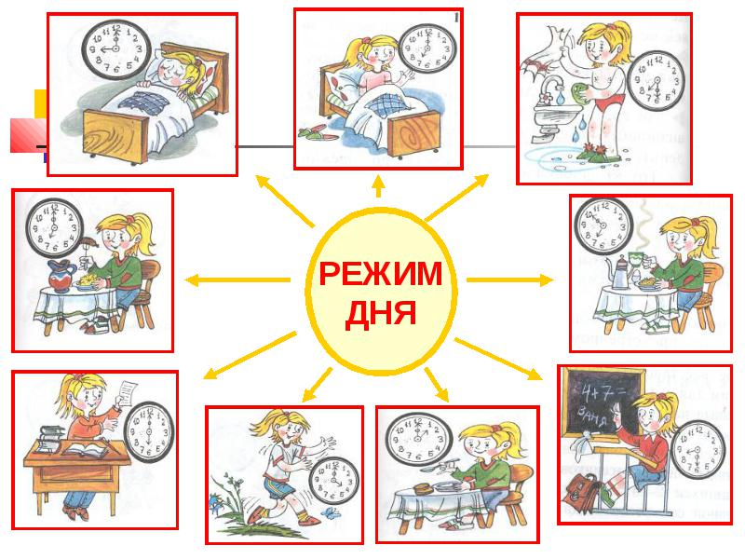
Додаток 3
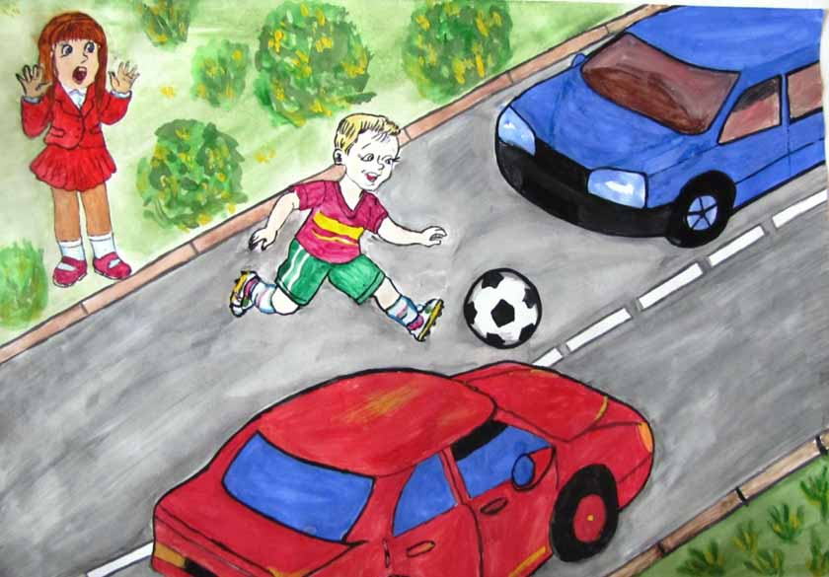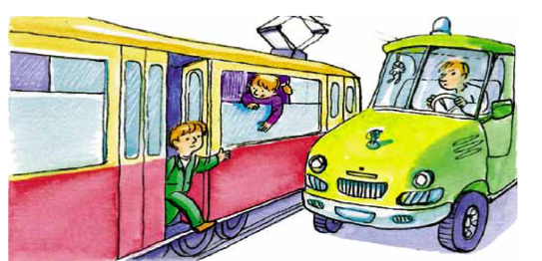

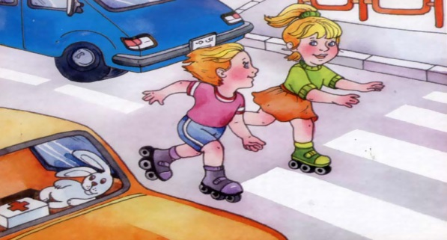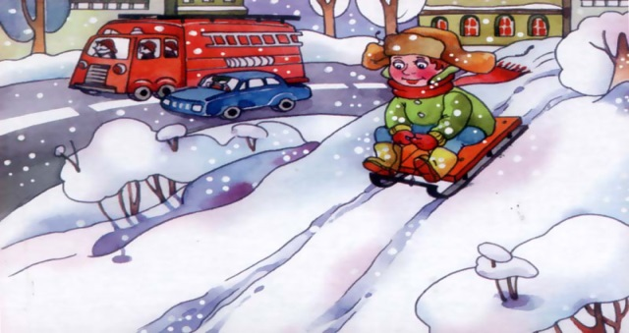

Додаток 4
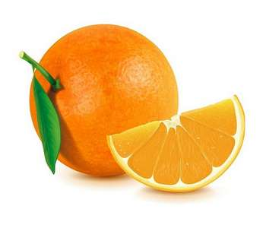
Б
А

Додаток 5
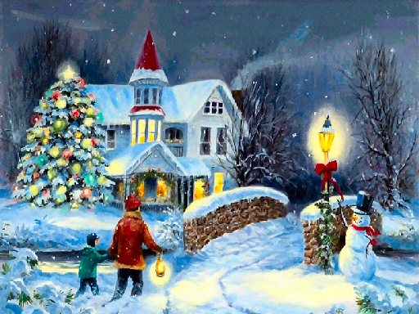
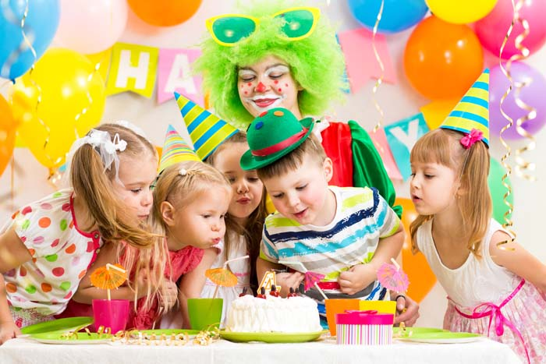

Додаток 6


